事项编码：050014300858026744813330101

工伤保险待遇变更申请服务指南

市人力社保局

工伤保险待遇变更申请服务指南
一、适用范围
涉及的内容：申请工伤保险定期待遇暂停或终止服务。
服务对象：个人,法人,其他组织
二、事项审查类型
即审即办
三、国家法律依据
因工死亡职工供养亲属范围规定 劳动和社会保障部
第四条
领取抚恤金人员有下列情形之一的，停止享受抚恤金待遇：
（一） 年满18周岁且未完全丧失劳动能力的；
（二） 就业或参军的；
（三） 工亡职工配偶再婚的；
（四） 被他人或组织收养的；
（五） 死亡的。
第五条 领取抚恤金的人员，在被判刑收益执行期间，停止享受抚恤金待遇。刑满释放仍符合领取抚恤金资格的，按规定的标准享受抚恤金。
工伤保险条例 国务院 2004-01-01
第四十二条
工伤职工有下列情形之一的，停止享受工伤保险待遇：
（一） 丧失享受待遇条件的；
（二） 拒不接受劳动能力鉴定的；
（三） 拒绝治疗的。
中华人民共和国社会保险法 全国人民代表大会常务委员会 2011-07-01
第四十三条
工伤职工有下列情形之一的，停止享受工伤保险待遇:
(一)丧失享受待遇条件的;
(二)拒不接受劳动能力鉴定的;
(三)拒绝治疗的。
四、省级法律依据
无
五、市级法律依据

六、县级规定

七、受理机构
市社保中心
八、决定机构
市社保中心
九、数量限制
无数量限制

十、受理条件
（一）用人单位在职工工伤发生前，已经为该职工办理了工伤保险参保登记手续并正常缴纳工伤保险费； （二）杭州市企业职工工伤保险制度实施前发生工伤、现已办理退休手续的人员，经市人力资源和社会保障行政部门确认，由所在单位向市社会保险经办机构缴纳一次性工伤保险代管费后，可按老工伤管理的有关规定享受工伤保险待遇。 （三）在职“老工伤”人员，经市人力资源和社会保障行政部门确认，列入市工伤保险统筹管理范围。 按社保隶属关系向社保经办机构申请。
十一、禁止性要求
无禁止性要求
十二、申请材料目录

材料名称 | 材料形式 | 必要性及描述 | 备注
收养登记证 | 系统自动获取，如数据不全则需申请者提交 | 非必要(领取抚恤金人员被收养申请终止待遇的需提供)
工伤保险定期待遇终止（暂停）申请表 | 纸质或电子 | 必要
死亡证明 | 系统自动获取，如数据不全则需申请者提交 | 非必要(领取定期待遇人员死亡申请终止待遇的需提供)
判决书 | 系统自动获取，如数据不全则需申请者提交 | 非必要(领取抚恤金人员被判收监执行的需提供)
结婚证 | 系统自动获取，如数据不全则需申请者提交 | 非必要(领取抚恤金人员再婚的申请终止待遇需提供)
标注死亡时间的火化证明 | 系统自动获取，如数据不全则需申请者提交 | 非必要(申请终止定期待遇，无死亡证明的需提供)

十三、申请接收
申请方式：网上申请
办理地点: 杭州市行政服务中心(市民中心L楼)（杭州市上城区新业路311号市民中心L楼）窗口32--36;杭州市人力社保综合服务大厅（杭州市上城区小营街道中河中路248号）5-12号窗口;
十四、对外公布的办理程序描述
环节 | 办理时限 | 办理人员 | 审核标准 | 办理结果
收件 | 即办 | 窗口工作人员 | 按照事项收件要求办理，符合条件的予以收件。 | 申请人向窗口提交申请材料或在浙江政务服务网进行网上申报工作人员收下材料或者获取政务服务网申报数据。
受理 | 即办 | 窗口工作人员 | 对材料进行形式审核。 | 符合条件的予以录入受理。
审核 | 即办 | 工作人员 | 对材料进行复核并按规范核对业务处理。 | 符合条件的做出审核决定。
办结 | 即办 | 工作人员 | 业务规范处理。 | 对材料进行归档处理。
执行 | 即办 | 工作人员 | 待遇启动。 | 根据审核决定内容执行相关待遇。

十五、办理方式

十六、办结时限
法定期限：42工作日
承诺期限：即办
时限说明：
十七、收费依据及标准
收费项目名称 | 收费标准 | 减免说明

十八、审批结果名称
无
十九、结果送达
自作出决定之日起10个工作日内送达
送达方式：当场送达,快递送达
二十、行政相对人权利和义务
（一）申请人应当如实向社会保险经办机构提交有关材料和反映真实情况，并对申请材料实质内容的真实性负责。
（二）申请人可以通过0571-12345电话咨询、浙江政务服务网或杭州市人力社保门户网站，获取事项的服务指南。
二十一、咨询途径
咨询电话：全国统一咨询投诉热线0571-12345
二十二、监督投诉渠道
监督投诉电话：全国统一咨询投诉热线0571-12345或12345投诉热线
网上投诉：http://zxts.zjzwfw.gov.cn
二十三、受理地点和时间
受理地点：杭州市行政服务中心(市民中心L楼)（杭州市上城区新业路311号市民中心L楼）窗口32--36
受理接待时间：工作日，夏季：上午9:00-12:00 下午14:00-17:00；冬季：上午9:00-12:00 下午冬令时13:30-17:00。（双休日安排值班）
受理地点：杭州市人力社保综合服务大厅（杭州市上城区小营街道中河中路248号）5-12号窗口
受理接待时间：工作日，上午8:30-11:50 下午13:30-17:00

二十四、办理进程和结果公开查询
咨询电话：全国统一咨询投诉热线0571-12345
网上查询：bsjd.zjzwfw.gov.cn
二十五、办事者到办事现场次数
0次
次数说明：可网上申请

附录1 工伤保险待遇变更申请流程图
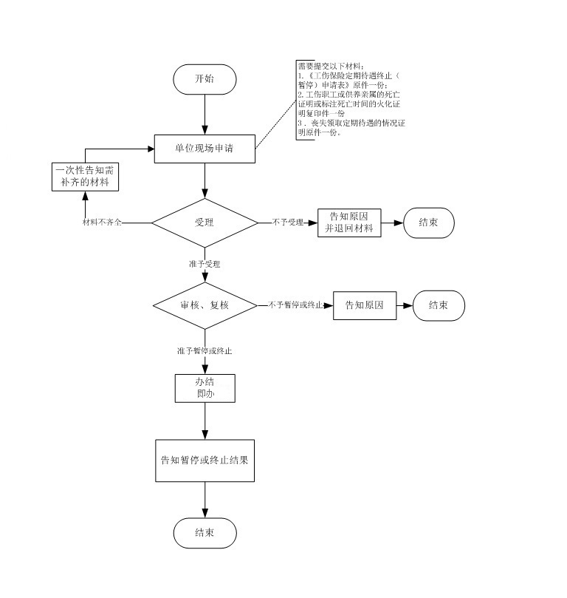

附录2 相关申请材料示范文本
材料空白表、示例表，请在“申请材料”中单独下载打印

附录3 常见问题解答
1、问题：
享受定期待遇的工伤职工死亡后，什么时候需要来报待遇终止？
解答：死亡后在次月5日（含）之前申报。

